ระเบียบวาระการประชุม
คณะกรรมการหอพักเครือข่ายมหาวิทยาลัยราชภัฏลำปาง
วันจันทร์ที่ ๒ มีนาคม ๒๕๖๓ เวลา ๐๙.๐๐ น.
ณ ห้องประชุมลีลาวดี อาคารกองพัฒนานักศึกษา มหาวิทยาลัยราชภัฏลำปาง
……………………………………………………………………..
ระเบียบวาระที่ ๑ เรื่องที่ประธานแจ้งที่ประชุมทราบ
๑.๑ .............................................................................................................
.....................................................................................................................
.....................................................................................................................
๑.๒ ............................................................................................................. .....................................................................................................................
.....................................................................................................................

ระเบียบวาระที่ ๒ เรื่องรับรองรายงานการประชุม
การประชุมคณะกรรมการหอพักเครือข่าย มหาวิทยาลัยราชภัฏลำปาง
ครั้งที่ ๒/๒๕๖๒ วันศุกร์ที่ ๖ กันยายน ๒๕๖๒ เวลา เวลา ๐๙.๐๐ น.
ณ ห้องประชุมลีลาวดี อาคารกองพัฒนานักศึกษา มหาวิทยาลัยราชภัฏลำปาง

ระเบียบวาระที่ ๓ เรื่องสืบเนื่อง
---ไม่มี---

ระเบียบวาระที่ ๔ เรื่องเสนอเพื่อทราบ
๔.๑ กิจกรรมโครงการส่งเสริมกิจการหอพักในเขตเทศบาลเมืองเขลางค์นคร
ปี ๒๕๖๓ วันที่ ๒๑ มกราคม ๒๕๖๓
๔.๒ แจ้งกำหนดการ การรายงานตัวของนักศึกษา ประจำปีการศึกษา 256๓

ระเบียบวาระที่ ๕ เรื่องเสนอเพื่อพิจารณา
๕.๑ การพิจารณาหอพักเครือข่าย ให้นักศึกษาต่างชาติเข้าพัก ปีการศึกษา ๒๕๖๓

ระเบียบวาระที่ ๖ เรื่องอื่นๆ
๖.๑ กำหนดการประชุมคณะกรรมการหอพักเครือข่าย มหาวิทยาลัยราชภัฏลำปาง

ระเบียบวาระที่ ๑
เรื่องที่ประธานแจ้งที่ประชุมทราบ

ระเบียบวาระที่ ๑.๑ ...................................................................................................................................
สาระสำคัญ ................................................................................................................................................
ที่ประชุมคณะกรรมการหอพักเครือข่ายฯ ...................................................................................................
.........................................................................................................................................................................................................................................................................................................................................................................................................................................................................................................

ระเบียบวาระที่ ๑.๒ ...................................................................................................................................
สาระสำคัญ ................................................................................................................................................
ที่ประชุมคณะกรรมการหอพักเครือข่ายฯ ..................................................................................................
.........................................................................................................................................................................................................................................................................................................................................................................................................................................................................................................

ระเบียบวาระที่ ๒
เรื่องรับรองรายงานการประชุม

ระเบียบวาระที่ ๒.๑ รับรองรายงานการประชุมคณะกรรมการหอพักเครือข่าย
มหาวิทยาลัยราชภัฏลำปาง ครั้งที่ ๒/๒๕๖๒
สาระสำคัญ ตามที่ได้มีการประชุมคณะกรรมการหอพักเครือข่าย มหาวิทยาลัยราชภัฏลำปาง ครั้งที่ ๒/๒๕๖๒ เมื่อวันศุกร์ที่ ๖ กันยายน ๒๕๖๒ เวลา เวลา ๐๙.๐๐ น. ณ ห้องประชุมลีลาวดี อาคาร กองพัฒนานักศึกษา มหาวิทยาลัยราชภัฏลำปาง กองพัฒนานักศึกษาได้จัดทำรายงานการประชุมเสร็จเรียบร้อยแล้ว รายงานการประชุม มีจำนวน ๓ หน้า (เอกสารประกอบการประชุม ๒.๑)

ประเด็นที่เสนอ เพื่อรับรองรายงานการประชุมการประชุมคณะกรรมการหอพักเครือข่าย
มหาวิทยาลัยราชภัฏลำปาง ครั้งที่ ๒/๒๕๖๒

มติที่ประชุม ..................................................................................................................................................................
..............................................................................................................................................................................
..........................................................................................................................................................................................................................................................................................................................................................................................................................................................................................................................................
............................................................................................................................................................................................................................................................................................................................................................
..............................................................................................................................................................................
............................................................................................................................................................................................................................................................................................................................................................
..............................................................................................................................................................................
............................................................................................................................................................................................................................................................................................................................................................
............................................................................................................................................................................................................................................................................................................................................................
......................................................................................................................................................................................................................................................................................................................................................................................................................................................................................................................................................................................................................................................................................................................................................................................................................................................................................................
..............................................................................................................................................................................

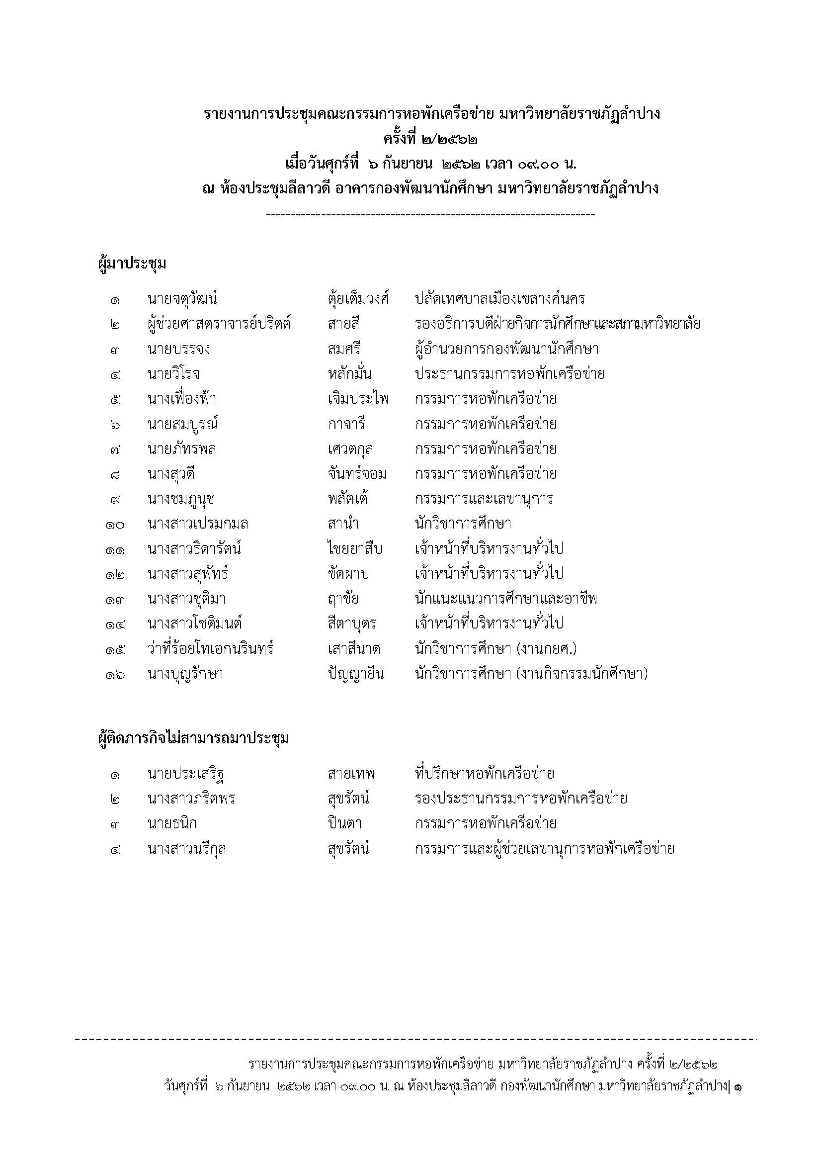
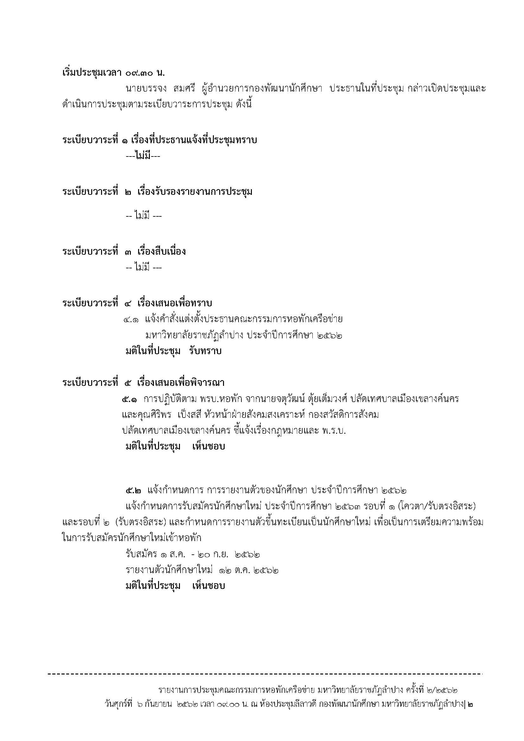

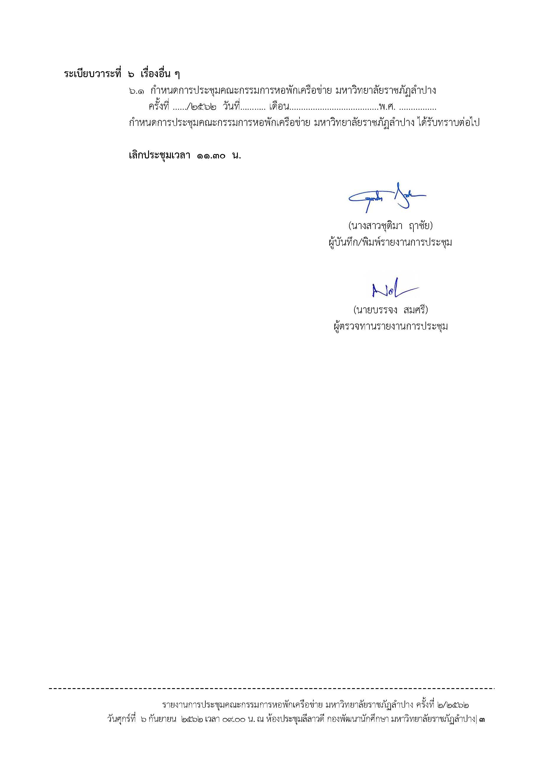

ระเบียบวาระที่ ๓
เรื่องสืบเนื่อง
--- ไม่มี ---

ระเบียบวาระที่ ๓.๑ .................................................................................................................................
สาระสำคัญ ..............................................................................................................................................
...................................................................................................................................................................
...................................................................................................................................................................

ข้อคิดเห็นในที่ประชุม ................................................................................................................................
...................................................................................................................................................................
...................................................................................................................................................................
...................................................................................................................................................................
...................................................................................................................................................................

มติที่ประชุมคณะกรรมการหอพักเครือข่ายฯ...............................................................................................
…………………………………………………………………………………………………………………………………………………..
.........................................................................................................................................................................................................................................................................................................................................................................................................................................................................................................
...................................................................................................................................................................

ระเบียบวาระที่ ๔
เรื่องเสนอเพื่อทราบ
ระเบียบวาระที่ ๔.๑ กิจกรรมโครงการส่งเสริมกิจการหอพักในเขตเทศบาลเมืองเขลางค์นคร ปี ๒๕๖๓
วันที่ ๒๑ มกราคม ๒๕๖๓
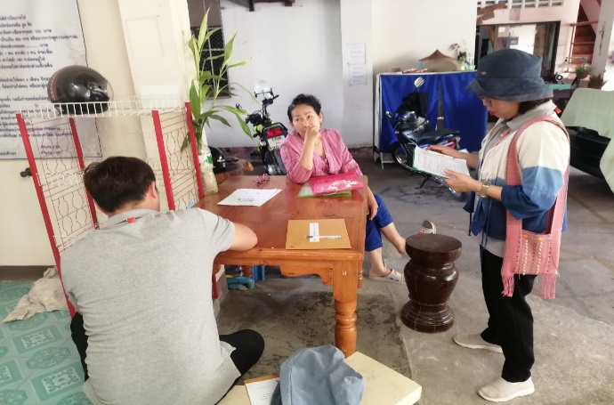
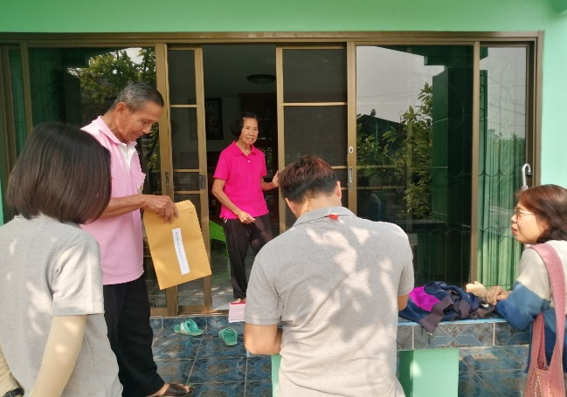
สาระสำคัญ เทศบาลเขลางค์นคร ได้จัดทำโครงการส่งเสริมกิจการหอพักในเขตเทศบาลเมืองเขลางค์นคร ปี ๒๕๖๓ โดยมีวัตถุประสงค์เพื่อส่งเสริมความเข้าใจเกี่ยวกับการประกอบกิจการหอพัก และกำกับดูแลให้การประกอบกิจการหอพักในพื้นที่เป็นไปตามพระราชบัญญัติหอพัก พ.ศ. ๒๕๕๘ โดยกำหนดกิจกรมการออกตรวจจัดระเบียบหอพักเพื่อให้คำแนะนำการปฏิบัติแก่ผู้ประกอบการ ซึ่งกำหนดการ ครั้งที่ ๓ ในวันที่ ๒๑ มกราคม ๒๕๖๓ เวลา ๐๙.๐๐ – ๑๖.๓๐ น. บริเวณพื้นที่เทศบาลเมืองเขลางค์นคร จำนวน ๑๕ หอพัก ทั้งหอพักเครือข่ายในมหาวิทยาลัยและหอพักนอกเครือข่าย ในการนี้นางสาวชุติมา ฤาชัย นักแนะแนวการศึกษาและอาชีพ มหาวิทยาลัยราชภัฏลำปาง ได้ลงพื้นที่ตรวจหอพักร่วมกับเจ้าหน้าที่ของเทศบาลเมืองเขลางค์นคร

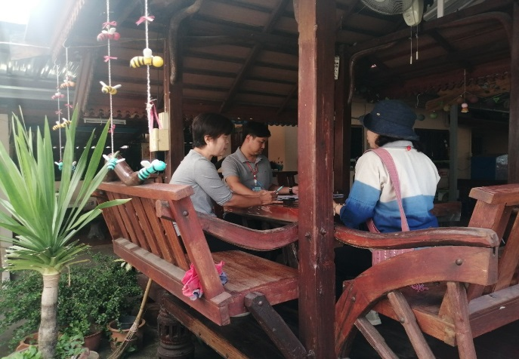
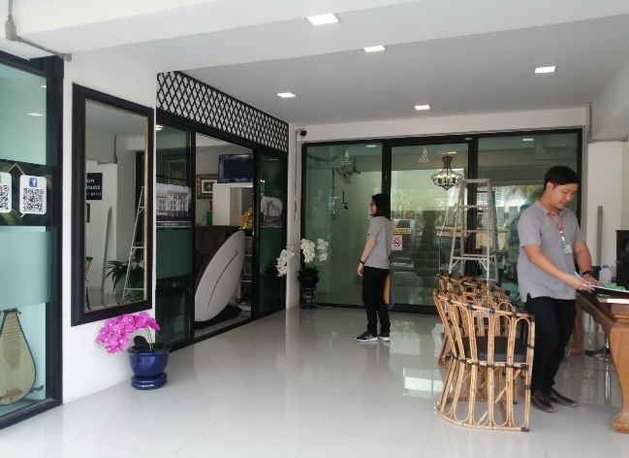

ข้อคิดเห็นในที่ประชุม ................................................................................................................................
...................................................................................................................................................................
...................................................................................................................................................................

มติที่ประชุมคณะกรรมการหอพักเครือข่ายฯ...............................................................................................
…………………………………………………………………………………………………………………………………………………..
...................................................................................................................................................................
ระเบียบวาระที่ ๔.๒ แจ้งกำหนดการ การรายงานตัวของนักศึกษา ประจำปีการศึกษา 256๓
สาระสำคัญ แจ้งกำหนดการรับสมัครนักศึกษาใหม่ ประจำปีการศึกษา ๒๕๖๓ รอบที่ ๓ และกำหนดการรายงานตัวขึ้นทะเบียนเป็นนักศึกษาใหม่ เพื่อเป็นการเตรียมความพร้อมในการรับสมัครนักศึกษาใหม่เข้าหอพัก (เอกสารประกอบหมายเลข ๔.๒)

ข้อคิดเห็นในที่ประชุม ................................................................................................................................
.........................................................................................................................................................................................................................................................................................................................................................................................................................................................................................................
...................................................................................................................................................................

มติที่ประชุมคณะกรรมการหอพักเครือข่ายฯ...............................................................................................
…………………………………………………………………………………………………………………………………………………..
.........................................................................................................................................................................................................................................................................................................................................................................................................................................................................................................

(เอกสารประกอบหมายเลข ๔.๒)
กำหนดรับนักเรียนระดับชั้นมัธยมศึกษาตอนปลายหรือเทียบเท่า
เข้าศึกษาต่อในระดับปริญญาตรี
ประจำปีการศึกษา 2563 (รอบที่ 3 )
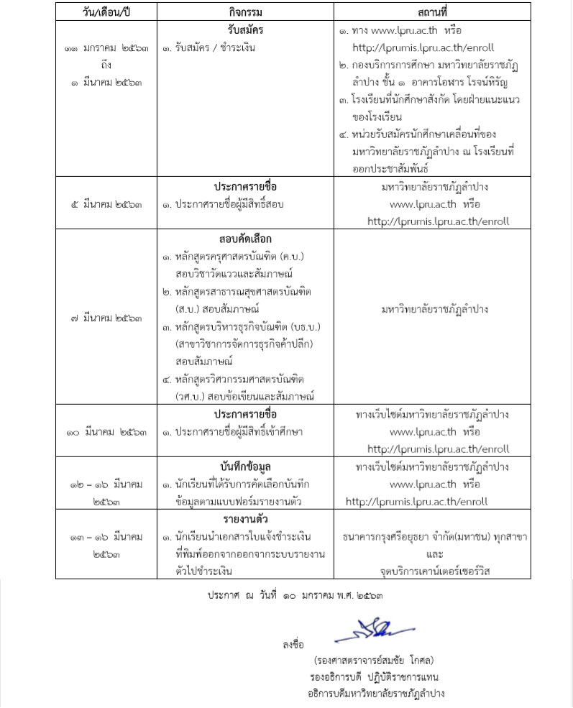

กำหนดรับนักเรียนระดับอนุปริญญาหรือเทียบเท่า
เข้าศึกษาต่อในระดับปริญญาตรี 4 ปี (เทียบโอนจากอนุปริญญาหรือเทียบเท่า) และระดับปริญญาตรี 2 ปี (ต่อเนื่อง)
ประจำปีการศึกษา 2563
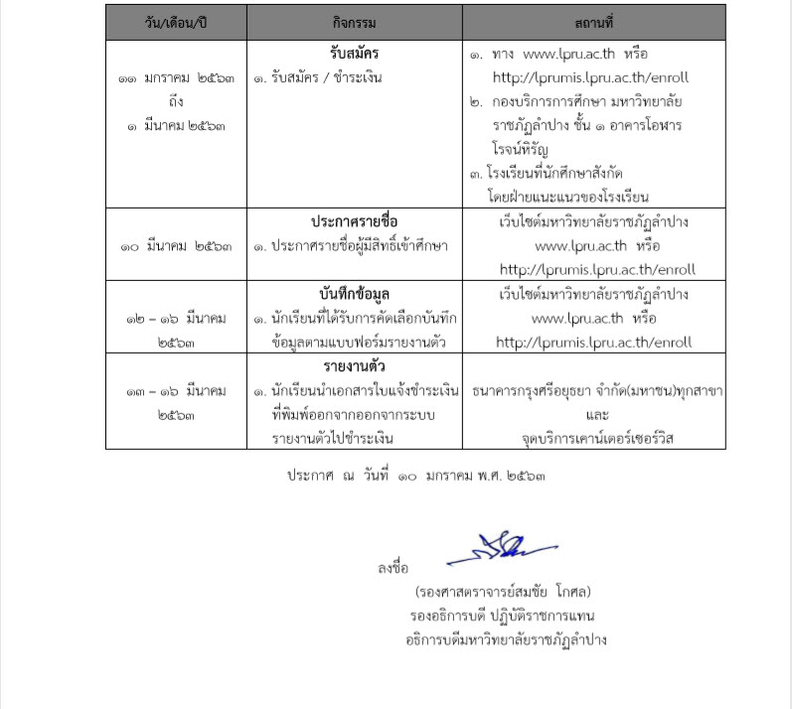

ระเบียบวาระที่ ๕
เรื่องเสนอเพื่อพิจารณา
ระเบียบวาระที่ ๕.๑ การพิจารณาหอพักเครือข่าย ให้นักศึกษาต่างชาติเข้าพัก ปีการศึกษา ๒๕๖๓
สาระสำคัญ แจ้งการพิจารณาหอพักเครือข่าย ให้นักศึกษาต่างชาติเข้าพัก และเกณฑ์การรับนักศึกษาต่างชาติเข้าพัก ปีการศึกษา ๒๕๖๓
หอพักหญิงกะรัต (หอพักเครือข่าย) หอพักเอ็มจี (หอพักเครือข่าย)
หอพักจินจิน (หอพักเครือข่าย) หอพักหญิงบ้านฝรั่ง (หอพักเครือข่าย)
แสนสบายเพลส (หอพักเครือข่าย) หอพักหญิงเนาวรัตน์ (หอพักเครือข่าย)
หอพักตวงทรัพย์ (หอพักเครือข่าย)
อัมพาเรสสิเด้นท์ ชมดาว อพาร์ตเม้นท์
หอพักเปรมกิต หอพักเพชรรัตน์
ไอแคนทู อพาร์ตเม้นท์ โอโน่ อพาร์ตเม้นท์
ธนพร อพาร์ตเม้นท์

เกณฑ์การเลือกหอพัก
- ราคา
- สภาพแวดล้อมหอพัก
- ห้องแอร์/พัดลม

ข้อคิดเห็นในที่ประชุม ................................................................................................................................
.........................................................................................................................................................................................................................................................................................................................................................................................................................................................................................................
......................................................................................................................................................................................................................................................................................................................................

มติที่ประชุมคณะกรรมการหอพักเครือข่ายฯ...............................................................................................
…………………………………………………………………………………………………………………………………………………..
.........................................................................................................................................................................................................................................................................................................................................................................................................................................................................................................
.........................................................................................................................................................................................................................................................................................................................................................................................................................................................................................................
ระเบียบวาระที่ ๖
เรื่องอื่นๆ
ระเบียบวาระที่ ๖.๑ กำหนดการประชุมคณะกรรมการหอพักเครือข่าย มหาวิทยาลัยราชภัฏลำปาง
สาระสำคัญ กำหนดการประชุมคณะกรรมการหอพักเครือข่าย มหาวิทยาลัยราชภัฏลำปาง
ครั้งที่ ๔/๒๕๖๓ ในวันที่ ..........เดือน............................... พ.ศ. ................ เวลา ......................น. ณ ............................................. มหาวิทยาลัยราชภัฏลำปาง

ข้อคิดเห็นในที่ประชุม ................................................................................................................................
.........................................................................................................................................................................................................................................................................................................................................................................................................................................................................................................
......................................................................................................................................................................................................................................................................................................................................

มติที่ประชุมคณะกรรมการหอพักเครือข่ายฯ...............................................................................................
…………………………………………………………………………………………………………………………………………………..
.........................................................................................................................................................................................................................................................................................................................................................................................................................................................................................................
.........................................................................................................................................................................................................................................................................................................................................................................................................................................................................................................

